提供有效的营业执照（或事业单位法人证书，或社会团体法人登记证书）复印件，如响应供应商为自然人的需提供自然人身份证明复印件。
法定代表人（负责人）证明书

致新丰县城市交通实业有限公司：
同志，现任我单位 职务，为法定代表人（负责人），特此证明。
附法定代表人（负责人） 性别： 年龄：
身份证号码：
信用代码： 企业类型：
经营范围：

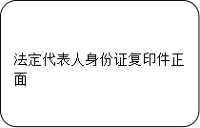
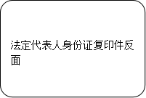

单位全称：盖章
年 月 日

法定代表人授权委托书
（如非法定代表人报名，须提供）
兹授权 为我方委托代理人，其权限是：2022-2024年新能源纯电动公交车辆保险服务采购项目（采购编号：GDBC-JC-20221002；）报名事宜。
被授权人（供应商授权代表）无转委托权限。
本授权书自法定代表人签名之日起生效，特此声明。
附授权代表 性别： 年龄：
身份证号码：
信用代码： 企业类型：
经营范围：
法定代表人（负责人）：签字/盖章
授权单位：（盖章）
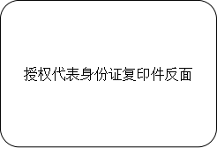
日期： 年 月 日
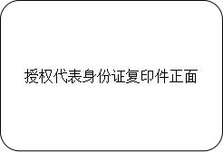

采购文件领购登记表
项目名称 | 2022-2024年新能源纯电动公交车辆保险服务采购项目
采购编号 | GDBC-JC-20221002 |  | 领购文件日期 | 年 月 日
供应商信息 | 供应商名称 |  | 电话（固话）
供应商信息 | 供应商地址 |  | 邮箱
供应商信息 | 购采购文件人  （授权代表） | 姓名： (□先生 □女士) | 联系电话（手机）
供应商信息 | 购采购文件人  （授权代表） | 姓名： (□先生 □女士) | 传真号码
备注 | 1.领购文件价格，详见本项目采购公告。  2.购买文件供应商所提交的资料（在相应的地方打√）  □营业执照副本复印件  □法定代表人证明书原件及法定代表人身份证复印件  □法定代表人授权委托书原件及授权代表身份证复印件  □其他资料复印件（如项目有要求）
声明 | 领购文件投标人须保证登记表及获得采购文件需提交的资料和所填写内容真实、完整、有效、一致，如因领购文件投标人递交虚假材料或填写信息错误导致的与本项目有关的任何损失由其承担。  签名：
注：签名必须手写！

